エクセル講座 便利な技５

① Delete不要の削除ワザ！
表を選んで
Alt → H → E → A
（オルトヘア！）

空白で Ctrl ＋ C
まるごと選んで Ctrl ＋ V

表の上の空白ごと選んで Ctrl ＋ D
書式だけ消したい時は Alt → H → E → F

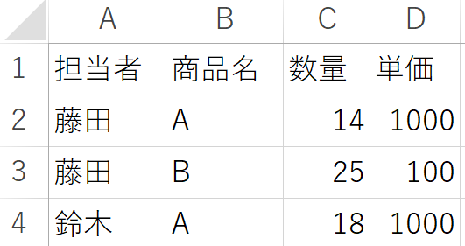
② これで一発！幅の調整
範囲選択
Alt → H → O → I
（オルトホイ）

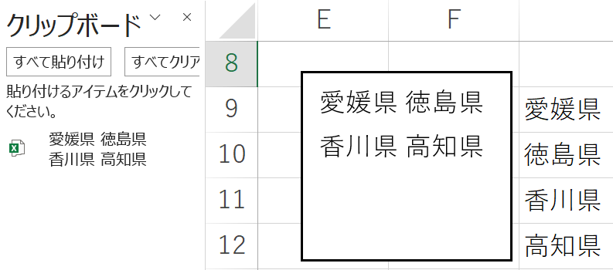
③ ７割が知らない貼り付け
エクセル まとめてコピー
→ クリップボード右下を押す
→ 貼付けたいセルでダブルクリック
→ 図形の四角内でクリック

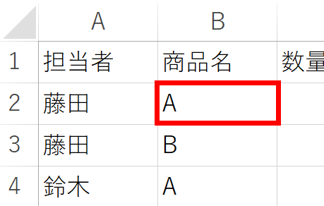
④ たった１秒で効率爆上げ
固定したい項目のすぐ下の行を選択
Alt → W → F → F
縦横どちらも固定したい時
四角のセルをクリック
Alt → W → F → F
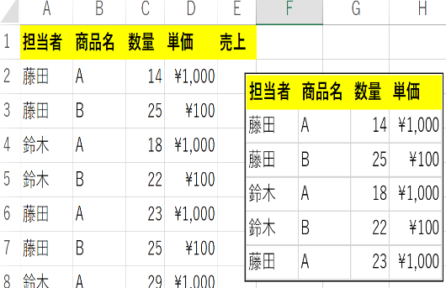
⑤ 必殺技！動くスクショ
スクショしたい範囲を選んで、
カメラマークを選択
→ 貼り付けたい位置でクリック
スクショ同様図をコピーできる
元の表を更新しても自動で更新

⑥ 面倒な罫線、これで一発！
外枠の設定 Ctrl ＋ Shift ＋ ＆
格子の設定 Alt → H → B → A
罫線の削除 Ctrl ＋ Shift ＋ ＿
Shiftを押しながら｢ろ｣

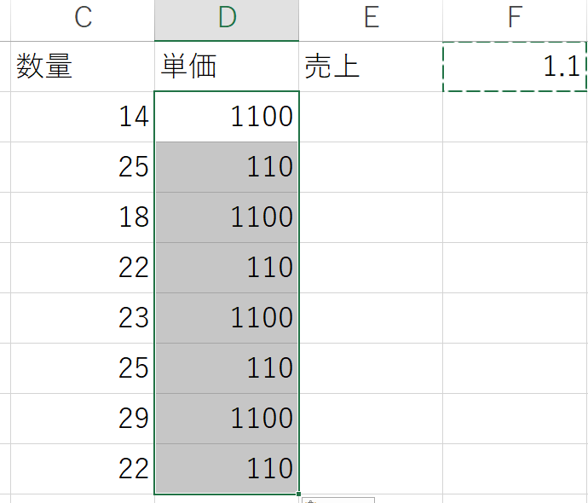
⑦ 貼り付けただけで計算！？
消費税 1.1を入力
対象のセルを選択
→ Ctrl ＋ Alt ＋ Vで
貼り付けオプションを出す
値と乗算をクリック →OK

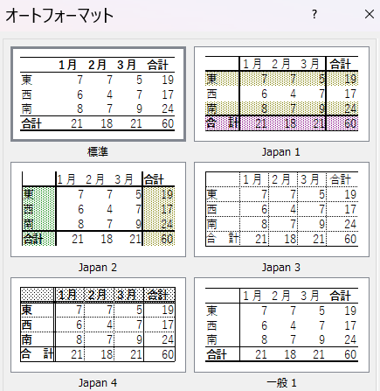
⑧ 表デザインは選ぶだけ
Ctrl ＋ A で表を選択
Alt → O → A
好きなデザインをクリック

⑨ 印刷するとき、１ページにおさめる
Ctrl ＋ Ｐ → 画面左下
拡大縮小なし → シートを１ページに印刷
さらに、 ページ設定 → 余白 → ページ中央
→ 水平、垂直をクリック

⑩ スクリーンショットがワンボタンでOK
Win ＋ Shift ＋ S
→ PrintScreenを押すとSnipping Toolが起動
→ すぐにスクリーンショットをとれる

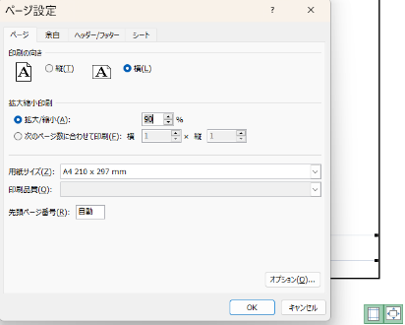
⑪ エクセルで表を印刷する時、拡大する
Ctrl ＋ P → 下にあるページの設定
→ 拡大縮小の％の値を大きくする → OK
右下の余白の調整をクリック
→線をクリックしながら動かすと
表の位置を調整できる

⑫ エクセルで表を見やすくする方法
Alt ＋ O → A
表を選択 → Ctrl ＋ T テーブルを作成してもOK

